Crea una carpeta con EX02_20210309_TUNOMBREYAPELLIDOS en el que debe contener todos los archivos
Estructura de directorios
/
index.html este archivo tiene que tener un índice a todos los archivos creados, además debe aparecer el nombre y apellidos del alumno.
rss.xml
mapaestelar.dtd
mapaestelar.xml
mapaestelar.xsd
Ejercicio 1.-
Crea XML, DTD y Schema XML , se desea almacenar información de las constelaciones o estrellas en un mapa estelar.

Elemento constelación
Cada constelación contiene un atributo nombreLatin que será la clave. Además, se almacenará: nombre español de tipo alfanumérico, superficie un número real, estrellas, objetos, colindantes y observación.
El elemento estrellas tiene un atributo número de estrellas que almacena un número entero positivo inferior a 1000. El elemento estrella consta de dos elementos: asterismo es un numero entero positivo y un elemento llamado masBrillante donde guarda el nombre de la estrella más brillante y como atributo luminosidad que es un número real mayor que 0.
El elemento objetos está formado por cúmulos de estrellas, nebulosas, galaxias, cuásares, lluvia de meteoros. Todos los elementos almacenan valores booleanos (true o false) y con valor por defecto false, excepto el elemento lluvias de meteoros, opcional, que almacena su nombre y este elemento se puede repetir tantas veces como lluvias de estrellas se hayan producido en dicha constelación.
Elemento colidantes, guarda el/los nombre(s) de los objetos colindantes.
El elemento observación para archivar información en qué hemisferio, mes y hora se ve mejor dicha constelación, está formado por:
- elemento hemisferio con dos posibles valores Norte o Sur
- elemento mes con los posibles valores 01 a 12.
- elemento hora valores 00:00:00 a 23:59:00M siendo HH:MM:SS

Elemento estrella
Elemento estrella guarda información como nombre de la estrella, a qué constelación pertenece, distancia es un número real mayor que cero, luminosidad número entero positivo, temperatura número real y masa es un número entero positivo.
El elemento distancia tiene un atributo para indicar la unidad de medida, con un valor fijo años luz.
El elemento luminosidad tiene un atributo llamado medida, con un valor fijo soles.
Elemento temperatura tiene un atributo medida, su valor por defecto K.
Elemento masa tiene un atributo medida con el valor por defecto soles.

Ejercicio 2.- Se pide crear un archivo RSS para un canal de noticias sobre los planetas, de la web https://mapaestelar.com

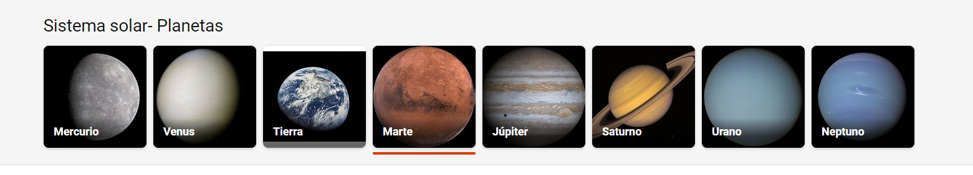
Donde se van añadiendo noticias o item todos los meses el día 5 de cada mes. Actualmente se han añadido tres noticias de los tres primeros planetas (mercurio.html, venus.html y tierra.html). Cada artículo ha sido escrito por autores diferentes: John Paso, Richard Blu, Mary Patio, respectivamente.
El título del artículo es el nombre del planeta, y todos deben tener una pequeña descripción del artículo (inventada).

Datos de la constelación “La Osa Mayor”, los elementos por cúmulos de estrellas valor false, nebulosas su valor es true, galaxias es true y cuasares con valor false.
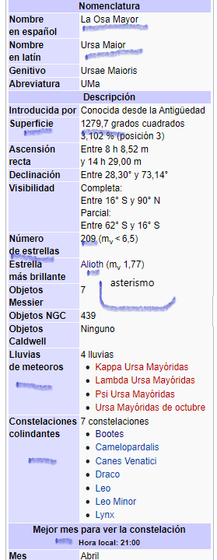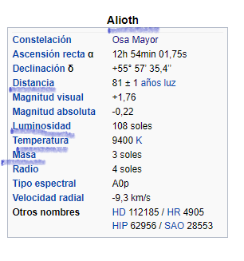
Ilustración 1Constelación La Osa Mayor
Ilustración 2 Datos de la estrella “Alioth”
Calificación:
1.- XML 3 puntos
2.- DTD 1 puntos
3.- Schema XML 3 puntos constelaciones ; 2 puntos con estrellas.
4 .- RSS 1 punto

